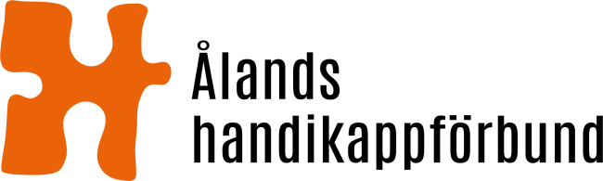
Till: Ålands landskapsregering

Ärende: Utlåtande om lagförslag om distansundervisning i grundskolan (ÅLR 2020/5432)
Ålands handikappförbund (nedan förbundet) tackar för möjligheten att ge synpunkter på lagförslaget. Tyvärr har förbundets styrelse inte formellt hunnit behandla utlåtandet, och därför lämnas synpunkter från förbundets arbetsgrupp för påverkansarbete in istället. I Arbetsgruppen har haft möte 21.8 och i diskussionerna har Henrik Lagerberg, ordförande för förbundet och representant för föreningarna Reseda och Autismspektrumföreningen, Susan Enberg, verksamhetsledare för föreningen De Utvecklingsstördas Väl och undertecknad, sakkunnig i arbetsgruppen, deltagit.
Vi ser lagförslaget som välkommet och aktuellt och ställer oss positiva till det. Det är fint att lagförslaget värnar undervisningsmöjligheterna för de yngsta grundskoleleverna, det vill säga elever i årskurs 1–3, och elever som av andra anledningar kan ha svårigheter att kunna ta del av distansundervisning på lika villkor. Det är viktigt att det både i den gällande grundskolelagen, liksom i den nya lagen om barnomsorg och grundskola, införs skrivningar om att elever i årskurs 1–3, elever som får mångprofessionellt stöd, elever inom träningsundervisningen och för elever med funktionsnedsättning som har förlängd läroplikt ska ha rätt till närundervisning också i exceptionella situationer.

Mariehamn 21.8.2020

Susanne Broman
Verksamhetsledare

